«СЕВКАЗЭНЕРГО»  Акционерлік қоғамы | 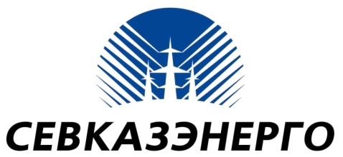 | Акционерное общество  «СЕВКАЗЭНЕРГО»

ПРЕСС-РЕЛИЗ
г. Петропавловск 20 октября 2017 г.

Перерасчёт начислений за услугу теплоснабжения

В ТОО «Севказэнергосбыт» состоялся брифинг по вопросу перерасчёта начислений за услугу теплоснабжения в домах г. Петропавловска, где по причине реконструкции тепломагистралей ТОО «Петропавловские Тепловые Сети» отсутствовали необходимые параметры теплоносителя.
Официальной датой начала отопительного сезона 2017 года согласно постановлению акимата г. Петропавловска стало 25 сентября. Однако в связи с продолжающейся реконструкцией основных тепломагистралей областного центра не все жилые объекты получали тепло с необходимыми параметрами. Потребителям, которые не смогли в полной мере воспользоваться услугой теплоснабжения, ТОО «Севказэнергосбыт» будет произведён перерасчёт начислений.
В домах без приборов учёта, где производилась поставка тепла с ухудшенными параметрами, начисление за тепловую энергию производиться не будет.
В домах, где установлены общедомовые приборы учёта тепловой энергии, начисление будет произведено на основании показаний счётчика.
В случае, когда в доме, подключенном к системе центрального отопления в начале отопительного сезона, было осуществлено повторное отключение теплоснабжения, перерасчёт будет производиться за вычетом дней, когда тепло не подавалось. Этот временной отрезок фиксируется в соответствующем акте ТОО «Петропавловские Тепловые Сети», на основании которого перерасчёт и производится. В домах, подключение к теплоснабжению в которых было произведено позже, либо ещё не было произведено, начисление будет производиться с даты фактического подключения.
По вопросу соответствия параметров теплоснабжения или отсутствия тепловой энергии представителям потребителей (председателям КСК, старшим по дому и иным ответственным за теплотехническое оборудование лицам, а также жителям частного сектора) необходимо обращаться в ТОО «Севказэнергосбыт».
Все проведенные перерасчёты будут отражены в счетах-квитанциях отдельной строкой - «Акты по перерасчету», либо учтены в общем объёме начисления. Разъяснения по расчётам/перерасчётам можно получить по телефону контактного центра – 500666, либо при личном обращении в сервисные центры ТОО «Севказэнергосбыт» по г. Петропавловску.
Начисления за услугу электроснабжения в домах, где отсутствует тепло, будут производиться по показаниям прибора учета электрической энергии в соответствии с правилами и утвержденными тарифами.
Отдел по связям с общественностью
АО «СЕВКАЗЭНЕРГО»
Тел.: +7(7152) 41-29-39,
е-mail: vopros_oso@sevkazenergo.kz

